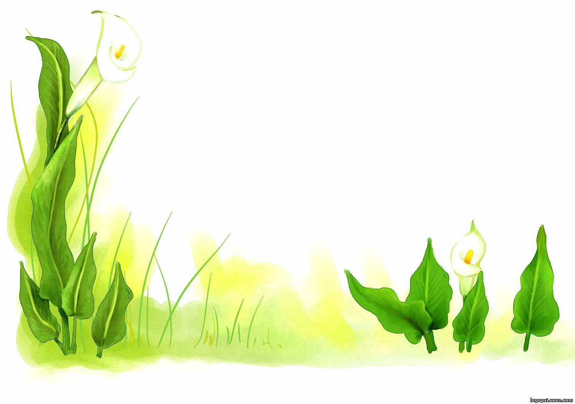

ИГРОТЕКА В КРУГУ СЕМЬИ

Дорогие родители! Очень важно стимулировать речевую активность, выразительность речи и расширять словарь Вашего ребёнка. Но не думайте, что для этого обязательны нудные каждодневные занятия. Вовсе нет! Лучше развивать речевые навыки в свободном общении с малышом, в творческих играх.
Наши дети уже могут самостоятельно рассказать о событиях собственной жизни, причём делают это очень выразительно. Попробуйте предложить своему ребёнку следующие творческие задания…

«Давай расскажем сказку»
Попробуйте с ребёнком рассказать знакомые сказки по-очереди. Например…
Взрослый начинает фразу: «Жили-были дед…», а малыш её заканчивает: «…да баба»; взрослый: «И была у них…», малыш: «…курочка Ряба» и т.д.

«Говорим по-разному»
Прочитайте один и тот же детский стишок сначала обычным голосом, потом очень быстро и очень медленно, басом и тоненьким голоском, делая ударение не на тех словах, на которых нужно. Изменив интонацию, можно безобидное стихотворение прочитать как страшную историю. Если получится, попробуйте использовать иностранный акцент. Да мало ли что можно придумать!

«Всегда под рукой»

Всем родителям знакомы ситуации, когда ребёнка трудно чем-то занять, - например, долгое ожидание в очереди или утомительная поездка в транспорте. Всё, что нужно в таких случаях, - чтобы в маминой сумочке нашлась пара фломастеров или хотя бы просто ручка. Нарисуйте на пальчиках малыша рожицы: одна – улыбающаяся, другая - печальная, третья – удивляющаяся. Пусть на одной руке окажется два персонажа, на другой – три. Малыш может дать персонажам имена, познакомить их между собой, спеть песенку или разыграть с ними сценку.

«Измени песню»

Детям нравится петь о знакомых вещах – о себе и о своей семье, о своих игрушках и о том, что они видели на прогулке… Выберите хорошо известную песню и предложите ребенку придумать к ней новые слова. Ничего, если текст будет не слишком связным, много повторений – тоже не страшно. Рифмы не обязательны. Можете предложить и свой, «взрослый» вариант переделанного текста.

«Чем закончилось?»

Одним из способов развития связной речи ребенка может стать просмотр мультфильмов. Начните вместе с малышом смотреть интересный мультфильм, а на самом захватывающем месте «вспомните» про неотложное дело, которое Вы должны сделать именно сейчас, но попросите ребенка рассказать Вам позже, что произойдет дальше в мультфильме и чем он закончится. Не забудьте поблагодарить Вашего рассказчика!

